ANNEX II – REPORTATGE FOTOGRÀFIC – MATERIAL – EQUIPS INFORMÀTICS

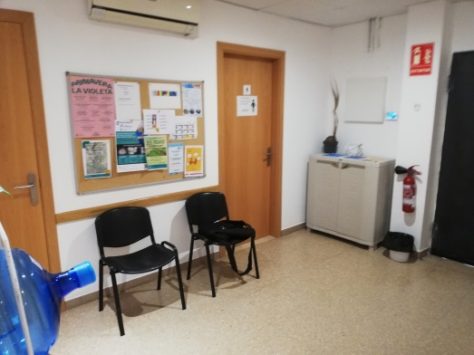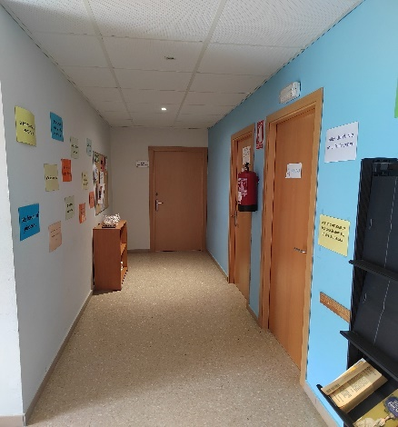
Fig.1 Vestíbul Fig.2 Passadís

Despatx de direcció
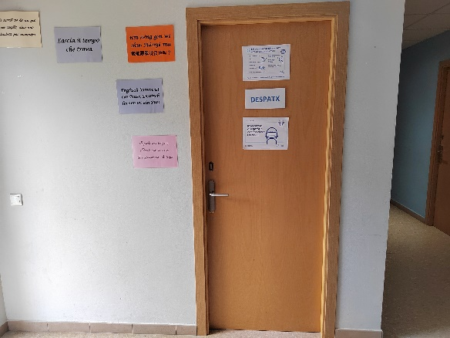
Fig 3. Accés

Material Oficina | Quantitat | Material Informàtic | Quantitat
Taula despatx | 2 | Router | 2
Balda | 1 | Fitxador | 1
Armari dues fulles | 1 | Impressora | 2
Cadira despatx | 1 | Monitor | 1
Cadira individual | 2 | Teclat | 1
Buc calaixos | 2 | Ratolí | 1
Suro Paret | 2 | Ordinador | 1
Caixa claus | 1 | Regleta endolls | 1
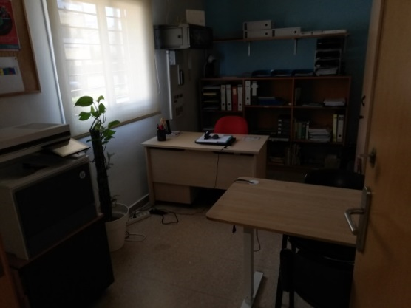
Fig.4 Despatx

Aula Marta Ribes i Casals
Material Oficina | Quantitat | Material Informàtic | Quantitat
Taula mostrador | 1 | Ordinador | 1
Taula 120x60 | 2 | Teclat | 1
Prestatgeria 6 espais | 1 | Ratolí | 1
Cadires amb braç | 13 | Projector | 1
Cadires sense braç | 1 | Pantalla projector | 1
Pissarra | 1 | Monitor | 1
Buc calaixos | 1 | Regleta endolls | 1
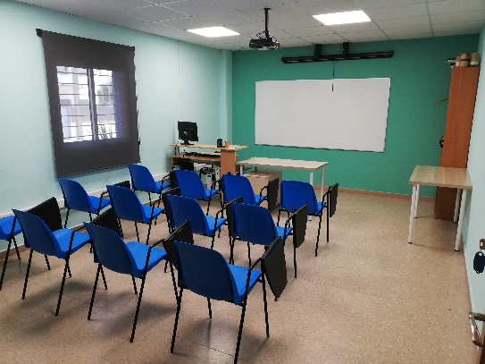Fig.5

Aula Galatea
Material Oficina | Quantitat | Material Informàtic | Quantitat
Taula/escriptori | 1 | Ordinador | 1
Armari 2 fulles | 1 | Teclat | 1
Prestatgeria 6 espais | 2 | Ratolí | 1
Cadires amb braç | 32 | Projector | 1
Cadires sense braç | 1 | Pantalla projector | 1
Pissarra blanca | 1 | Monitor | 1
Taula 120 x 60 | 1 | Regleta endolls | 1
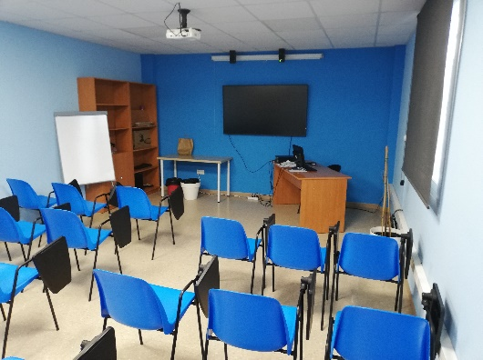
Fig.6

Aula Atena
Material Oficina | Quantitat | Material Informàtic | Quantitat
Taula/escriptori | 2 | Ordinador | 6
Taulells fixats paret | 3 | Teclat | 6
Cadires amb braç | 11 | Ratolí | 6
Cadires sense braç | 7 | Monitor | 6
Pissarra | 1 | Switch | 2
 |  | Regleta endolls | 3
 |  | Projector | 1
 |  | Pantalla projector | 1
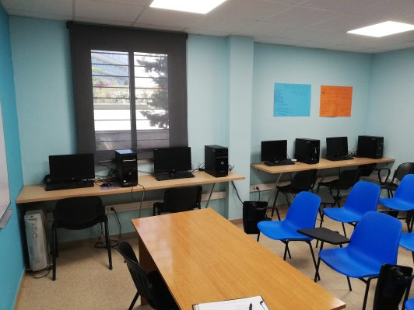
Fig.7
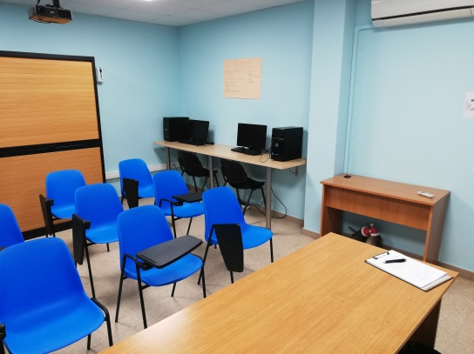
Fig.8

